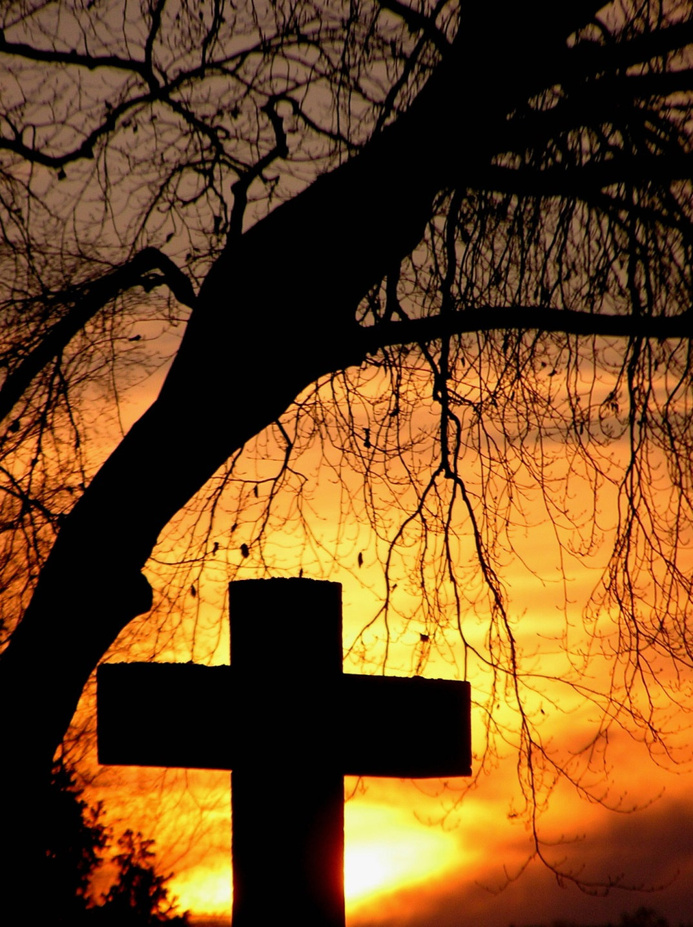

Ich bete für dich

Hausgebet
während einer Begräbnisfeier

In der aktuellen Coronakrise ist die Zahl der Personen, die bei der Beisetzung von Verstorbenen auf unseren Friedhöfen anwesend sein dürfen, stark beschränkt. Alle, die an einer Beisetzung nicht teilnehmen dürfen, sind eingeladen, zeitgleich zuhause zu beten.
Mit dieser Vorlage wollen wir eine Hilfe für Einzelpersonen anbieten, sich zu Hause mit allen, die um den Verstorbenen/die Verstorbene trauern, betend zu verbinden.
Auch wenn Sie allein beten, sind sie immer geborgen in der Gemeinschaft derer, die an Gott glauben. Bitte laden Sie niemanden dazu ein, der nicht in Ihrer Wohnung zuhause ist.
Für das Gebet sollte vorbereitet werden:
- Ein geeigneter Platz zum Beten
- Licht (Kerze oder LED-Kerze), Kreuz
- Vorlage und Gotteslob/Kirchengesangbuch (die erste Strophe der Lieder aus dem Gotteslob steht auf Youtube zum Hören und Mitsingen zur Verfügung:
dli.institute/wp/aufnahmen-der-lieder-aus-dem-gotteslob-stammteil/)

Eröffnung
O Gott, komm mir zu Hilfe.
Herr, eile mir zu helfen.
Ehre sei dem Vater und dem Sohn und dem Heiligen Geist.
Wie im Anfang so auch jetzt und allezeit und in Ewigkeit.
Amen.

Lied: „Wir sind nur Gast auf Erden“
(Gotteslob 505/Kirchengesangbuch 727, gebetet oder gesungen)

Heute ist die Bestattung von (hier wird der Name des/der Verstorbenen eingefügt). Es tut weh, nicht dabei sein zu können. Ich bin in Gedanken und im Gebet bei ihm/ihr und bei allen, die um (Name) trauern und ich tue das im Glauben, dass der Tod nicht das Ende, sondern der Beginn eines neuen Lebens bei Gott ist.
Kyrie
Verbunden mit der ganzen Trauergemeinde rufe ich zu dir, Herr Jesus Christus:
Du hast dein Leben für uns hingegeben. Herr, erbarme dich unser.
Deine Liebe ist stärker als der Tod. Christus, erbarme dich unser.
Du schenkst ein neues und ewiges Leben. Herr, erbarme dich unser.

oder
Psalm 130
(Gotteslob 639, 3.4/Kirchengesangbuch 400 Kv und Psalm)

Kurze Stille

LESUNG

Aus dem ersten Brief des Apostels Paulus
an die Gemeinde in Thessalonich (1 Thess 4,13-14.17b-18)

Brüder und Schwestern,
wir wollen euch über die Verstorbenen nicht in Unkenntnis lassen, damit ihr nicht trauert wie die anderen,
die keine Hoffnung haben. Denn wenn wir glaube, dass Jesus gestorben und auferstanden ist, so wird Gott die Entschlafenen durch Jesus in die Gemeinschaft mit ihm führen. Dann werden wir immer beim Herrn sein. Tröstet also einander mit diesen Worten!

oder
Lesung aus dem Brief des Apostels Paulus
an die Römer (Röm 14,7-9)

Keiner von uns lebt sich selber und keiner stirbt sich selber: Leben wir, so leben wir dem Herrn, sterben wir, so sterben wir dem Herrn.
Ob wir leben oder ob wir sterben, wir gehören dem Herrn. Denn Christus ist gestorben und lebendig geworden, um Herr zu sein über Tote und Lebende.

Kurze Stille

Gott ist gütig und barmherzig. Ihm vertraue ich (Name) an:

Zum Paradies mögen Engel dich geleiten,
die heiligen Märtyrer dich begrüßen
und dich führen in die heilige Stadt Jerusalem.
Chöre der Engel mögen dich empfangen
und durch Christus, der für dich gestorben,
soll ewiges Leben dich erfreuen.

An dieser Stelle kann ein Gesätz des Rosenkranzes (Gotteslob 4/ Kirchengesangbuch 779,3) gebetet werden, z.B.:
Gegrüßet seist du, Maria … Jesus, der von den Toten auferstanden ist.
Heilige Maria, Mutter Gottes, …

FÜRBITTEN
Halten Sie einen Moment der Stille:
Um was möchte ich Gott nun bitten, wenn ich an den Verstorbenen/die Verstorbene denke?
Um was bitte ich Gott für die Angehörigen, Freunde, …

Weitere Bitten können sein:
- Guter Gott, vergilt ihm/ihr alles, was er/sie Gutes getan hat.
- Verzeihe ihm/ihr alle Sünde und Schuld.
- Tröste alle Trauernden und steh den/uns Hinterbliebenen bei.
- Für alle Verstorbenen, auch für diejenigen, die schon vergessen sind: Lass sie leben in deinem Licht.
- Stärke mich im Glauben und in der Treue zu dir

VATERUNSER

Vater unser im Himmel,
geheiligt werde dein Name.
Dein Reich komme.
Dein Wille geschehe,
wie im Himmel so auf Erden.
Unser tägliches Brot gib uns heute.
Und vergib uns unsere Schuld,
wie auch wir vergeben unsern Schuldigern.
Und führe uns nicht in Versuchung,
sondern erlöse uns von dem Bösen.
Denn dein ist das Reich und die Kraft und die Herrlichkeit in Ewigkeit. Amen.
Lied: „Mein treuer Hirte ist der Herr“ (Kirchengesangbuch 545) oder
„Mein Herr und mein Gott“ (Kirchengesangbuch 546)
ABSCHLUSS
Herr, gib ihm/ihr und allen Verstorbenen die ewige Ruhe.
Und das ewige Licht leuchte ihnen.
Lass sie ruhen in Frieden.
Im Namen des Vaters und des Sohnes und des Heiligen Geistes. Amen.

Der du die Zeit in Händen hast,
Herr nimm auch dieses Tages Last und wandle sie in Segen.
Nun von dir selbst in Jesus Christ die Mitte fest gewiesen ist,
führ uns dem Ziel entgegen.
(Nach Gotteslob 257/Kirchengesangbuch 355)

Diese Vorlage wurde erarbeitet vom Bischöfliches Ordinariat Rottenburg, Hauptabteilung VIIIa, Liturgie (mit Kunst und Kirchenmusik) und Berufungspastoral und vom Liturgischen Institut der deutschsprachigen Schweiz für den Gebrauch in der Schweiz überarbeitet
Text und Redaktion: Margret Schäfer-Krebs, Sr. Dorothea Piorkowski
Titelbild: Msgr. Heinrich-Maria Burkard, Heiligkreuztal
Die Ständige Kommission für die Herausgabe der gemeinsamen liturgischen Bücher im deutschen Sprachgebiet erteilte für die aus diesen Büchern entnommenen Teile die Abdruckerlaubnis. Die darin enthaltenen biblischen Texte sind Bestandteile der von den Bischofskonferenzen des deutschen Sprachgebietes approbierten Einheitsübersetzung der Heiligen Schrift. © 2019 staeko.net.

